El servidor dhcp dara la ip del equipo y la ip del dns
con wireshark capturar la comunicación dhcp y las peticiones dns

Configuración del servidor dns:

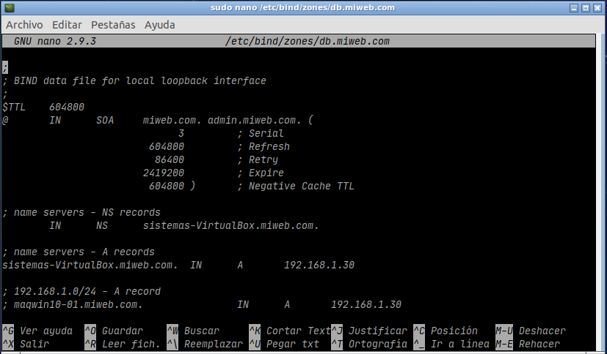
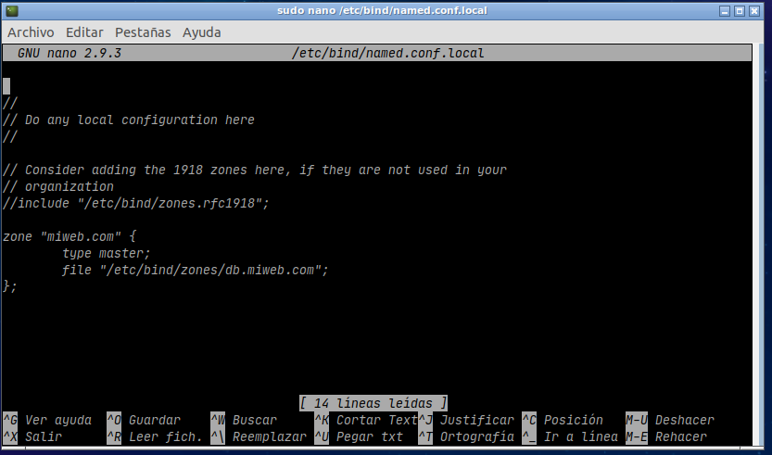

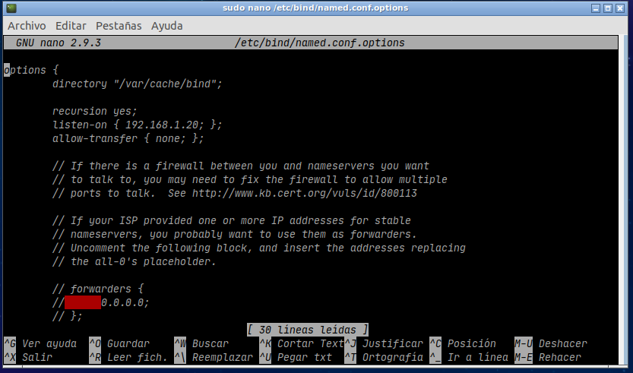

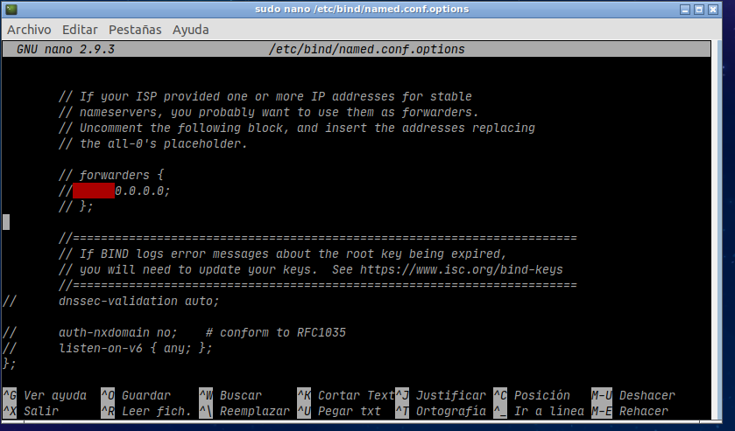

Por alguna razón en el wireshark solo me aparece el dhcprequest y el dhcp ack. El servidor dhcp (192.168.1.20) le da al cliente linux la ip 192.168.1.50.

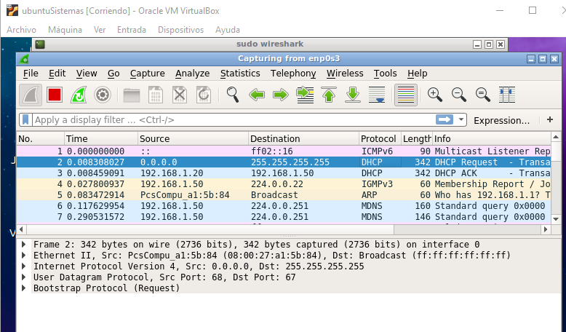

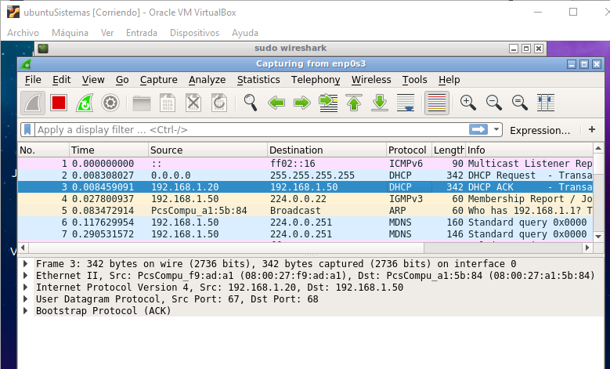

En cuanto a las peticiones DNS, el cliente linux (192.168.1.50) pregunta al servidor DNS (192.168.1.20) por la IP asociada al nombre sistemas-VirtualBox.miweb.com. Después el servidor DNS le responde diciendo que la IP asociada a ese nombre es la 192.168.1.30, es decir, el servidor web (el windows en el que tenemos el apache).

